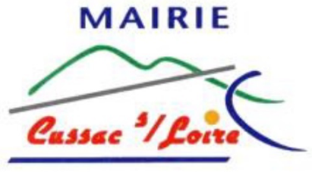
Bordereau de réservation des salles communales (particuliers)
Mill’Club de Malpas

Nom et prénom : …………………………………………………………………………………………………………………………………
Adresse : ………………………………………………………………………………………………………………………………………………
Téléphone (portable de préférence) : ………………………………………………………………………………………………….
Mail : ……………………………………………………………………………………………………………………………………………………

Date de la location : …………………………………………………………………………………………………………………………….
Motif précis de la location : …………………………………………………………………………………………………………………..
J’ai pris connaissance du règlement de location du Mill’Club de Malpas, tel que disponible en mairie et sur le site Internet www.cussac-sur-loire.fr, et m’engage à le respecter (cocher la case).

Fait à Cussac-sur-Loire, le …………………………………………… Signature :

Réponse à la demande de réservation (cadre réservé à la mairie)
Le Maire de Cussac-sur-Loire, vu la demande présentée le ………………………………………………………………….
par ……………………………………………………………………………………………………………………………………………………….
Accorde N’accorde pas la réservation du Mill’Club de Malpas ;
A reçu le paiement de la location d’un montant de …………………………………………………………. en chèque en espèce
A reçu le paiement d’une caution d’un montant de ………………………………………………………… en chèque en espèce
A reçu l’attestation d’assurance mentionnant que le demandeur est couvert pour tout risque pouvant survenir durant la location.
☛ Les clés seront remises par le secrétariat de mairie le ……………………………………….. à …………………………
☛ Les clés seront restituées dans la boîte aux lettres de la mairie avant le ……………………….…. à …………….
☛ La salle sera laissée à la jouissance exclusive du pétitionnaire et placée sous sa responsabilité
du ……………………………..………... à ……………………… jusqu’au …………….…………………………. à ……………………….
Fait à Cussac-sur-Loire, le ……………………………………………
Le Maire, Rémi Barbe :

